Анализ протеома бактерии Streptococcus thermophilus , штамм CNRZ1066.

Фортуны Анастасии, студентки 1 курса.

Русское название бактерии Streptococcus thermophilus – термофильный молочнокислый стрептококк, в некоторых статьях говорится просто о термофильном стрептококке

[Таксономия]
- Bacteria;
- Firmicutes;
- Lactobacillales;
- Streptococcaceae;
- Streptococcus;
- Streptococcus thermophilus.
Термофильный стрептококк, как и Streptococcus cremoris, представляет собой длинные цепочки. Размер бактерии составляет примерно 0,1 - 0,9x1 -12 мкм.
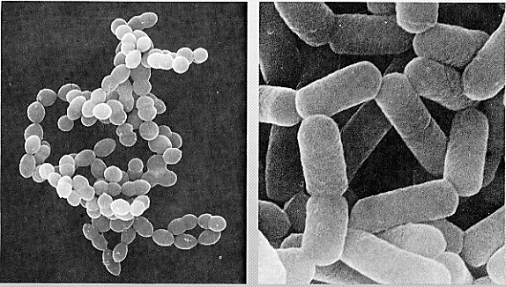

Молочнокислые бактерии находятся в пищеварительном (полость рта, глотка, пищевод, желудок и кишечник) и мочеполовом трактах. Часто встречается на доильном оборудовании, молочной посуде и в сыром молоке. Эти бактерии очень стойкие, они выдерживают различные температуры и условия, возникающие в разных средах организма. Оптимальная температура его развития 40—45°С. ). Часто встречается на доильном оборудовании, молочной посуде и в сыром молоке. Устойчив к кратковременной пастеризации, но погибает при высокотемпературной пастеризации.

Молочнокислые бактерии , в особенности Streptococcus thermophilus, защищают организм от вредных бактерий, обеспечивают нормальную работу иммунной системы, способствуют пищеварению и помогают усвоению питательных веществ. Streptococcus thermophilus совместно с Lactobacillus bulgaricus используется для приготовления йогурта и в качестве компонента культуры для приготовления эмментальского сыра. Streptococcus thermophilus чрезвычайно чувствителен по отношению к пенициллину и некоторым антибиотикам и поэтому применяется в качестве тест-микроба для биологического определения (обнаружения) антибиотиков в молоке.
Для отбора статей в БД PubMed , был составлен запрос ( (Streptococcus thermophilus[title] OR S. thermophilus[title]) AND habitat) и, как странно бы это не показалось, нашлось только 3 статьи.

Геном и протеом Streptococcus thermophilus

Статистические данные о геноме приведены в табл.1 Они взяты с сайта http://www.ebi.ac.uk/genomes/bacteria.html
Табл.1 Статистические данные о геноме S. thermophilus
Хромосома или плазмида | Число пар нуклеотидов | Число генов | Суммарная длина генов (% от длины хромосомы или плазмиды) | Суммарная длина межгенных промежутков (%) | GC состав (%)
хр.1 кольцевая | 1796226 | 1598 | 84% | 16% | 39,1%

Самый большой белок состоит из 4394 аминокислотных остатков (а.о.), тогда как самый маленький – всего из 98 а.о. (см. файл S_ thermophilus _chr_table.xls). Наиболее часто встречаются белки из 170-300 а.о.

Гистограмма Длин белков.
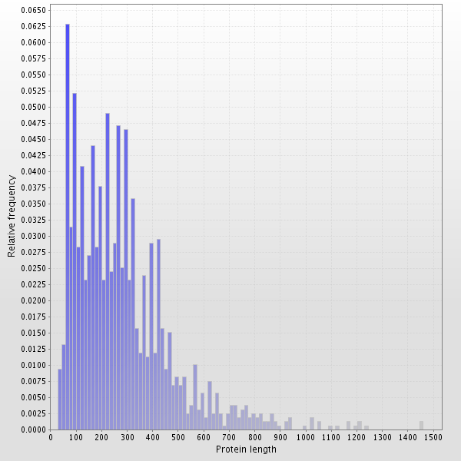
Табл.2 Распределение протеома S. thermophilus по категориям на основании их размера, исчисляемого в числе а.о.
Категория | Критерий | Число белков (%)
Маленькие | < 10 а.о. | Нет(0%)
Средние | 70-400 а.о. | ~75%
Большие | 480-900 а.о. | ~12%
Очень большие | <1000 а.о. | ~3%
На основании данных из табл.2 оцениваю мой белок YDIB_ECOLI_из генома E.coli как средний по размеру.
Используемые ссылки:
- Молочнокислые бактерии
- молочную кислоту, а именно Streptococcus thermophilus и Lactobacillus helveticus ...
- культур термофильного молочнокислого стрептококка (Streptococcus thermophilus) и ...

